Mardi 10 octobre 2023
Enquêtes publiques
PRÉFECTURE DES CÔTES-D’ARMOR Direction départementale des territoires et de la mer Service environnement - Unité ressource en eau et assainissement
COMMUNES DE LANNION, LOUANNEC, PLOUBEZRE, PLOULEC’H SAINT-QUAY-PERROS et TRÉBEURDEN

AVIS D’ENQUÊTE PUBLIQUE
Construction d’une nouvelle station d’épuration à Lannion et mise en conformité du système d’assainissement de Lannion
(station d’épuration, postes de relèvement, réseaux)
Dérogation à la loi littoral Utilisation du domaine public maritime
Le public est informé que, par arrêté préfectoral du 19 septembre 2023, une enquête publique unique est ouverte du lundi 09/10/2023 (9 h) au vendredi 10/11/2023 (17 h 30). Cette enquête est organisée, suite à la réception, le 09/01/2023, à la Direction départementale des territoires et de la mer (DDTM) des Côtes-d’Armor, du dossier de demande d’autorisation environnementale (complété le 24/04/2023) relatif à la construction d’une nouvelle station d’épuration à Lannion et à la mise en conformité du système d’assainissement de Lannion (station d’épuration, postes de relèvement, réseaux), ainsi que du dossier de demande de dérogation à la loi littoral. Ces dossiers sont présentés par Lannion-Trégor Communauté. Les communes concernées sont Lannion, Louannec, Ploubezre, Ploulec’h, Saint-Quay-Perros et Trébeurden.
Le dossier concernant la construction d’une nouvelle station d’épuration à Lannion et la mise en conformité du système d’assainissement de Lannion est soumis à autorisation environnementale en application des articles L. 181-1 et suivants du Code de l’environnement et comprend une autorisation au titre de la loi sur l’eau (rubriques 2.1.1.0 (station d’épuration) et 2.2.3.0 (rejet au milieu naturel) de la nomenclature définie à l’article R. 214-1 du Code de l’environnement et rubriques 2.7.8.1-2 (unité de méthanisation de déchets non dangereux) et 2.9.1.0-A2 (combustion du biogaz) de la nomenclature des installations classées pour la protection de l’environnement (ICPE). Le dossier de demande de dérogation à la loi littoral est soumis à enquête publique au titre du Code de l’urbanisme. L’utilisation du domaine public maritime (DPM) est également soumise à enquête publique au titre du Code général de la propriété des personnes publiques
(article L. 2122-1).
Le dossier d’enquête publique contient :
- le dossier de demande d’autorisation environnementale qui comporte notamment une étude d’impact, un résumé non technique, une note de présentation générale du projet et la mention des textes qui régissent cette enquête publique unique ; les dossiers d’enregistrement (méthanisation) et de déclaration (groupes électrogènes) ICPE ; les travaux en domaine public maritime (DPM) ;
- le dossier de demande de dérogation à la loi littoral au titre du Code de
l’urbanisme ;
- les avis émis lors de la consultation préalable à l’enquête publique : l’arrêté nº 2023-051 de la Direction régionale des affaires culturelles (DRAC) du 8 février 2023 ; l’avis de l’Office français de la biodiversité (OFB) du 22/02/2023 ; l’avis de la commission locale de l’eau (CLE) du schéma d’aménagement et de gestion des eaux (SAGE) de la baie de Lannion du 03/02/2023 ; l’avis de la CLE du SAGE
Argoat-Trégor-Goëlo du 15/02/2023 ; l’avis de l’Agence de l’eau Loire-Bretagne du 23/02/2023 ; l’avis de l’Agence régionale de santé (ARS) du 21/02/2023 ; l’avis du
Conseil départemental des Côtes-d’Armor du 22/02/2023 ; l’avis nº 2023-034 du 06/07/2023 de l’autorité environnementale (inspection générale de l’environnement et du développement durable) ;
- le mémoire en réponse de Lannion-Trégor Communauté aux avis émis lors de la consultation des services et à l’avis émis par l’autorité environnementale. L’enquête sera conduite par une commission d’enquête désignée par le tribunal administratif de Rennes composée des membres suivants : Mme Martine Viart, présidente ; M. Gilles Lucas, membre titulaire ; M. Paul Galan, membre titulaire. Les personnes intéressées peuvent, pendant toute la durée de cette enquête publique, prendre connaissance du dossier d’enquête publique (papier) dans les mairies de Lannion (siège d’enquête), Louannec, Ploubezre, Ploulec’h, Saint-Quay-Perros et Trébeurden, aux heures d’ouverture au public. Le public pourra, pendant la durée de cette enquête publique, formuler ses observations ou propositions, soit sur le registre d’enquête mis à sa disposition dans chacune des mairies des communes précitées, soit par courrier adressé à l’attention de la commission d’enquête en mairie de Lannion (siège d’enquête), place Général-Leclerc, BP 30344, 22303 Lannion cedex.
Ces observations ou propositions seront versées au registre d’enquête déposé dans cette mairie, soit par voie électronique à la DDTM des Côtes-d’Armor (adresse courriel ddtm-se-enquetepublique@cotes-darmor.gouv.fr).
Ces observations ou propositions seront accessibles sur le site internet dédié à l’enquête publique
(https://www.lannion-tregor.com/eau-assainissement/l-assainissement-collectif/enquetes-publiques), soit sur le registre dématérialisé dédié à l’enquête publique à l’adresse suivante : https://www.registredemat.fr/step-lannion
Les observations écrites exprimées sur les registres (papier), par courrier ou par courriel, seront susceptibles d’être mises en ligne sur ce registre dématérialisé, soit directement à la commission d’enquête lors des permanences qu’elle tiendra : - Mairie de Lannion (siège d’enquête, place Général-Leclerc, BP 30344, 22303 Lannion cedex) : le lundi 09/10/2023, de 9 h à 12 h ; le samedi 28/10/2023, de 9 h à 12 h ; le vendredi 10/11/2023, de 14 h 30 à 17 h 30. - Mairie de Ploubezre, place des Anciens-Combattants, 22300 Ploubezre : le vendredi 10/11/2023, de 9 h à 12 h.
- Mairie de Ploulec’h, 2, rue de la Mairie, 22300 Ploulec’h : le lundi 09/10/2023, de 14 h à 17 h.
Le dossier d’enquête publique pourra être également consulté pendant cette enquête publique sur le site internet des services de l’État en Côtes-d’Armor (https://www.cotes-darmor.gouv.fr à la rubrique « Publications - ENQUETES PUBLJQUES ») et sur celui de Lannion-Trégor Communauté dédié à cette enquête
(https://www.lannion-tregor.com/eau-assainissement/l-assainissement-collectif/enquetes-publiques).
À l’issue de cette enquête, une copie du rapport et des conclusions motivées de la commission d’enquête sera transmise à la préfecture des Côtes-d’Armor (DDTM, service environnement) qui la transmettra aux mairies de Lannion, Louannec, Ploubezre, Ploulec’h, Saint-Quay-Perros et Trébeurden, pour être consultée par le public pendant un an, à compter de la date de clôture de l’enquête, et à Lannion-Trégor Communauté.
Ces documents seront mis à disposition du public sur le site internet des services de l’État en Côtes-d’Armor, https://www.cotes-darmor.gouv.fr à la rubrique « Publications-ENQUETES PUBLIQUES », pendant un an. Toute personne souhaitant obtenir des renseignements complémentaires sur le dossier soumis à l’enquête pourra s’adresser à Lannion-Trégor Communauté, 1, rue Monge, CS 10761, 22307 Lannion cedex, tél. 02 96 05 09 00 (accueil) ou 02 96 05 93 59.
Autres

AVIS
Par jugement du 11/04/2023, la chambre régionale de discipline des architectes de Bretagne a prononcé à l’encontre de M. JEAN-MARIE JACQUIN, architecte, la radiation du Tableau de l’Ordre des architectes pour avoir : - Pratiqué de manière répétitive la signature de complaisance, en apposant sa signature sur des plans et projets qu’il n’a pas lui-même conçus. - Démarré, à plusieurs reprises, sa mission, sans avoir préalablement signé de contrat avec ses clients.
- Refusé de répondre aux demandes de l’Ordre des architectes, faisant ainsi obstacle à l’exercice de sa mission de contrôle.
Ces agissements sont de nature à jeter un discrédit sur la profession d’architecte. Les frais de publication du jugement sont mis à la charge de M. Jacquin.
R E N D E Z - V O U S S U R letelegramme.fr
Le Télégramme | 19
ANNONCES OFFICIELLES - CÔTES-D,ARMOR
฀
RUE DES COMMISSAIRES-PRISEURS
Les quatre saisons de Méheut rythment les enchères morlaisiennes pour 8 000 €
un grand vase évasé à col resserré
Année du centenaire en faïence à décor fl oral d‘hortensias, de la création du roses et fl eurs de la passion, signé mouvement Ar Seiz par Alphonse Chanteau (1874-1958)
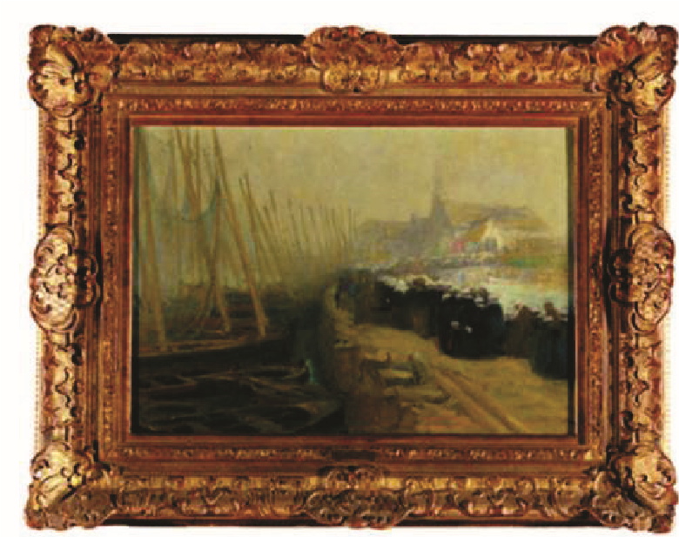
Breur, l’été 2023 a pour HB Quimper et numéroté 1263,à 2 500 €. On a offert 1 200 € sur également fait la « Homme au chapeau portant un pepart belle à d’autres tit cochon dans ses bras », un sujet en artistes de la création faïence polychrome par Louis-Henri bretonne, à l’instar Nicot (1878-1944), marqué HenriotQuimper France 164, et 1 150 € sur de ce rendez-vous un grand vase à anses en faïence poorchestré par la lychrome, marque HB Quimper Odetmaison de ventes ta, 347-1017, vers 1930. Dupont et Associés La « Jeune fi lle qui a proposé un très de Pont-l‘Abbé »

beau rendez-vous de Quillivic cote 750 €
avec la tradition « Jeune fi lle de Pont-l‘Abbé », un sujet régionale.en faïence polychrome, HB Quimper, signé sur la base par René Quillivic
Peintre, sculpteur, illustrateur, céramiste, né à Lamballe, Mathurin Méheut (1882-1958) est sans aucun doute l’un des artistes les plus recherchés des collectionneurs d’art populaire breton. Ainsi, lors de cette vente estivale à Morlaix, ce surdoué, travailleur infatigable, peintre du quotidien, des paysans et des gens de mer, a été très largement plébiscité pour « Les quatre saisons », suite de quatre gouaches poussée à 8 000 € et « Projet de décor aux poissons », un crayon et gouache sur calque, | Louis-Marie Desiré-Lucas (1869-1949). « Procession en Bretagne », huile sur toile, signée en bas à gauche, adjugée 4 400 € (source Dupont et Associés). |  | (1879-1969), inscrit Pont-l‘Abbé et daté 1908, a coté 750 €, tout comme une suite de cinq assiettes en faïence polychrome du « service de la galette », de Mathurin Méheut, monogrammées et marquées Henriot Quimper 133, ou « Femme et sa fi lle », un sujet en faïence polychrome de Robert Micheau Vernez (1907-1989), signé sur la base, marqué Henriot Quimper. Une assiette plate en faïence à décor polychrome d‘une pieuvre, du Service de la mer par Mathurin Méheut (18821958), signée Henriot Quimper 133 et
 | au tricot », un pastel et fusain signé et daté 1897 par Charles Milcendeau (1872-1919), à 960 €. On a entendu 900 € sur « Le Roman de Renard », une gouache signée Yvonne Jean-Haffen (1895-1993), et 880 €, sur « Étude : portrait d‘homme et ange », un dessin à l‘encre et lavis portant cachet de la signature d’Émile Bernard (1826-1897). « Le Christ dans la baie de Douarnenez », | La femme du Congo d’Émile Adolphe Monier pour 5 000 €  Au rayon céramique, c’est Émile Adolphe Monier (1883-1970), sculpteur emblématique de la période Art déco, créateur de très beaux portraits des différentes ethnies de l‘ancien Empire colonial français, qui s’est fort bien illustré grâce à cette « Tête de femme Mangbetu du Congo » en
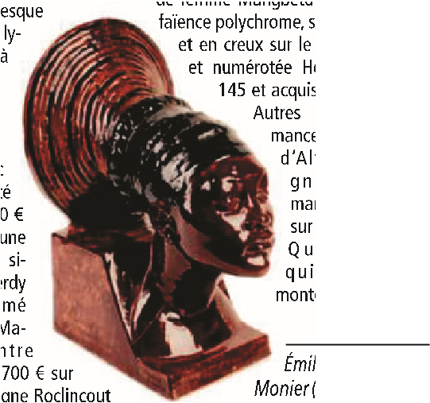
monogrammé et daté 1924, portant une étude pour la fresque monogramme MM, a atteint 630 € et étiquette au dos « Exposition Musée de la chapelle du ly- faïence polychrome, signée à l‘arrière un vase amphore en faïence, décor de du Morlaix - Rétrospective Mathurin cée Saint-Blaise, à et en creux sur le socle, marquée frises géométriques à dominante bleu Méheut 2008 », à 2 200 €. Dans son Douarnenez, aqua- et numérotée Henriot Quimper et blanc, attribué à Paul Renaud, signé sillage, « Procession en Bretagne », relle et crayon noir 145 et acquise pour 5 000 €. HB Quimper 931 - 1477, période Odetune huile sur toile signée Louis-Ma- sur deux feuilles Autres belles perfor- ta, 550 €. Une soupière en faïence porie Désiré-Lucas (1869-1949), a fait assemblées par mances : un décor lychrome du « Service de la Mer », au 4 400 € et « Bretonne devant sa mai- Maurice Le Scouézec d‘Alfred Beau, si- monogramme de l‘artiste et marquée son en bord de mer », une huile sur (1881-1940), a été gné Al Beau et Henriot Quimper sous le couvercle et toile signée et dédicacée par Paul échangée contre 850 € marqué « peint en dessous, par Mathurin Méheut, a Madeline (1863-1920), 3 400 €. On et « Les Quais », une sur émail cru », coûté 500 € et un grand vase à trois a misé 2 000 € sur « La côte sauvage, gouache sur papier si- Q u i m p e r P o r- anses, en faïence à décor tournant Quiberon, Bretagne », une aquarelle gnée par Jean Le Merdy quier Beau, est de Bretonnes à dominante jaune et gouachée signée et située par Ernest (1928-2015), nommé monté à 4 000 €, et noir sur fond blanc, par Paul Fouillen Guérin (1887-1952) et 1 780 € sur peintre offi ciel de la Ma- (1899-1958) pour la Manufacture HB
« Portrait d‘homme », un fusain signé rine en 1979, contre
Charles Milcendeau (1872-1919) et 800 €. On a donné 700 € sur ^{Émile Adolphe} Grande Maison, marque HB Quimper daté 1896. « Le téléphone 1ere ligne Roclincout Monier (1883-1970), 531, vers 1930, 430 €. Enfi n, en art
Calvaire breton pour 1 000 €  « Calvaire breton », une gravure en couleurs signée Charles de Kergariou dit Kerga (1899-1956), a trouvé preneur à 1 000 € et « Vieille Bretonne | 22 juillet 1915 (?) », un dessin au fusain et rehauts de pastel sur papier monogrammé par Mathurin Méheut (1882-1958), et 600 € sur « Bateaux de pêche échoués au port », une huile sur toile encadrée, signée par Marcel Le Toiser (1907-1980). | Henriot Quimper, « Tête de femme Mangbetu du Congo », en faïence polychrome, signée à l‘arrière et en creux sur le socle, marquée et numérotée Henriot Quimper 145, partie à 5 000 €  (source Dupont et Associés). | populaire, un costume homme Pays Glazik de la région de Briec, composé d’un gilet et d’une veste, circa 1940, a fait le bonheur d’un collectionneur pour 325 €.  Véronique Le Bagousse

Vous créez votre entreprise ?
Tous journaux habilités en France
Devis & attestation de parution immédiats
Saisissez votre annonce légale sur regions-annonceslegales_{.com}
regions-annonceslegales.com
Créer et publier vos annonces légales en ligne

